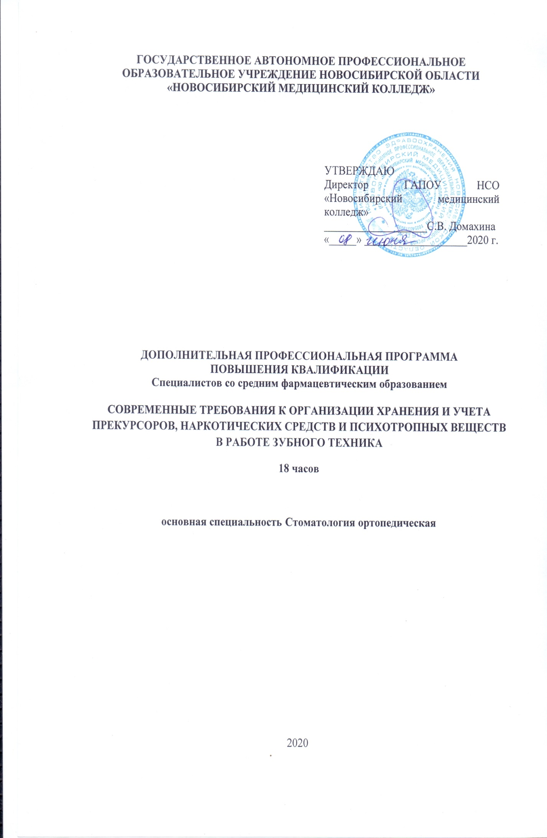
Авторы - составители:
Домахина С.В. – руководитель проекта, директор ГАПОУ НСО «Новосибирский медицинский колледж»
Малиновская В.А. – руководитель-заместитель директора Центра дополнительного профессионального образования и симуляционного обучения
Коллектив ГАПОУ НСО «Новосибирский медицинский колледж»:
Кочерова Н. В. – методист специальности «Фармация»
Сурина О. М. – руководитель специальности «Фармация»
Преподаватель:
Пилипчук Ж. А. – преподаватель специальных фармацевтических дисциплин первой квалификационной категории
Рекомендована экспертным Советом государственного автономного профессионального образовательного учреждения Новосибирской области «Новосибирский медицинский колледж»
Протокол экспертного Совета от «__19_»__июня__ 20_20_г. №_5___

АННОТАЦИЯ
ДОПОЛНИТЕЛЬНОЙ ПРОФЕССИОНАЛЬНОЙ ПРОГРАММЫ
ПОВЫШЕНИЯ КВАЛИФИКАЦИИ

СОВРЕМЕННЫЕ ТРЕБОВАНИЯ К ОРГАНИЗАЦИИ ХРАНЕНИЯ И УЧЕТА ПРЕКУРСОРОВ, НАРКОТИЧЕСКИХ СРЕДСТВ И ПСИХОТРОПНЫХ ВЕЩЕСТВ В РАБОТЕ ЗУБНОГО ТЕХНИКА

Дополнительная профессиональная программа повышения квалификации (далее - ДПП ПК) «Современные требования к организации хранения и учета прекурсоров, наркотических средств и психотропных веществ в работе зубного техника» предназначена для непрерывного медицинского образования специалистов со средним профессиональным образованием по специальности «Стоматология ортопедическая» и разработана с учётом современных требований Российского законодательства в сфере оборота наркотических средств, психотропных веществ (далее НС и ПВ) и их прекурсоров.
Актуальность выбранной темы заключается в том, что специалисты медицинских организаций стоматологического профиля, а конкретно зубные техники, сталкиваются в своей работе с рядом стоматологических материалов, которые являются прекурсорами, внесенными в таблицу II списка IV перечня наркотических средств, психотропных веществ и их прекурсоров, подлежащих контролю в Российской Федерации. Данные специалисты обязаны организовывать свою профессиональную деятельность в соответствии с множеством законодательных документов, в том числе с постановлением Правительства Российской Федерации от 30 июня 1998 г. N 681 "Об утверждении перечня наркотических средств, психотропных веществ и их прекурсоров, подлежащих контролю в Российской Федерации" (в редакции постановления Правительства Российской Федерации от 29.07.2017 N 90329.07.2017 N 903).
В соответствии со ст. 6.16 Кодекса РФ об административных правонарушениях от 30.12.2001 N 195-ФЗ (ред. от 31.12.2017) за нарушение правил хранения, учёта и использования наркотических средств, психотропных веществ и их прекурсоров, включенных в таблицу списка Перечня наркотических средств, подлежащих контролю в РФ законодательно закреплена административная ответственность.
ДПП ПК «Современные требования к организации хранения и учета прекурсоров, наркотических средств и психотропных веществ в работе зубного техника» является особо актуальной среди специалистов, как частных, так и государственных клиник.
Программа сформирована в соответствии с требованиями следующих нормативно-правовых актов:
- Федеральный закон РФ от 21.11.2011 г. № 323-ФЗ «Об основах охраны здоровья граждан в Российской Федерации»;
- Федеральный закон Российской Федерации от 29.12.2012 г. N 273-ФЗ "Об образовании в Российской Федерации".
- Проект профессионального стандарта "Зубной техник" (подготовлен Минтрудом России 24.09.2018);
- Федеральный закон № 3-ФЗ от 08.01.1998 г. «О наркотических средствах и психотропных веществах» (в ред. 29.12.2017г.)
- Постановление Правительства РФ от 30 июня 1998 г. N 681 "Об утверждении перечня наркотических средств, психотропных веществ и их прекурсоров, подлежащих контролю в Российской Федерации" (в редакции постановления Правительства Российской Федерации от 29.07.2017 N 903)
- Постановление Правительства РФ от 18.08.2010 N 640 (ред. от 27.06.2017) "Об утверждении правил производства, переработки, хранения, реализации, приобретения, использования, перевозки и уничтожения прекурсоров наркотических средств и психотропных веществ"
- Постановление Правительства РФ от 09.06.2010 N 419 «О предоставлении сведений о деятельности, связанной с оборотом прекурсоров наркотических средств и психотропных веществ, и регистрации операций, связанных с их оборотом» (вместе с «Правилами представления отчетов о деятельности, связанной с оборотом прекурсоров наркотических средств и психотропных веществ», «Правилами ведения и хранения специальных журналов регистрации операций, связанных с оборотом прекурсоров наркотических средств и психотропных веществ»)
- Постановление Правительства РФ от 10.11.2017 N 1353 О порядке внесения изменений в Правила ведения и хранения специальных журналов регистрации операций, связанных с оборотом наркотических средств и психотропных веществ, утвержденных постановлением Правительства Российской Федерации от 4 ноября 2006 г. N 644 "О порядке представления сведений о деятельности, связанной с оборотом наркотических средств и психотропных веществ, и регистрации операций, связанных с оборотом наркотических средств и психотропных веществ".
Целью реализации ДПП ПК «Современные требования к организации хранения и учета прекурсоров, наркотических средств и психотропных веществ в работе зубного техника» по специальности «Стоматология ортопедическая» состоит в приобретении новых профессиональных компетенций по вопросу нормативного регулирования деятельности, связанной с оборотом прекурсоров наркотических средств и психотропных веществ в стоматологической деятельности, и практических навыков по хранению прекурсоров, ведению и хранению специальных журналов регистрации операций, связанных с оборотом прекурсоров.
Основные задачи, реализуемые ДПП ПК «Современные требования к организации хранения и учета прекурсоров, наркотических средств и психотропных веществ в работе зубного техника»:
- изучение нормативно-правовой базы, регулирующий оборот наркотических средств и психотропных веществ и их прекурсоров;
- соблюдения порядка хранения и учета прекурсоров наркотических средств и психотропных веществ
- ведение документации по обороту прекурсоров наркотических средств и психотропных веществ
При реализации ДПП ПК «Современные требования к организации хранения и учета прекурсоров, наркотических средств и психотропных веществ в работе зубного техника», приобретаются и совершенствуются следующие трудовые функции и действия зубного техника:
обобщенная трудовая функция: Изготовление зубных протезов, челюстно-лицевых протезов, ортодонтических аппаратов [код А уровень квалификации 5];
трудовая функция: Ведение документации и организация трудовой деятельности [Код А/04.5, уровень квалификации 5];
трудовые действия:
- ведение документации, в том числе в форме электронного документа;
- заполнять документацию, в том числе в форме электронного документа
Квалификационный уровень слушателей соответствуют квалификационными характеристиками 5 уровня.
Приобретаются и совершенствуются следующие умения:
- работать в информационных системах в сфере здравоохранения и информационно-коммуникационной сети «Интернет»;
- правильное ведение журнала регистрации операций, связанных с оборотом прекурсоров, наркотических средств и психотропных веществ;
- соблюдение правил хранения и учета прекурсоров;
и необходимые знания:
- законов и иных нормативных акты Российской Федерации, регламентирующие деятельность, связанную с оборотом прекурсоров наркотических средств и психотропных веществ;
- нормы расходования, учет, хранение и порядок списания зуботехнических материалов;
- правила оформления документации, в том числе в форме электронного документа;
- порядок учета прекурсоров наркотических и психотропных веществ;
- правила ведения и хранения специальных журналов регистрации операций, связанных с оборотом прекурсоров наркотических средств и психотропных веществ;
- вопросы хранения прекурсоров наркотических средств и психотропных веществ. Особенности инвентаризации;
- правила предоставления юридическими лицами отчетов о деятельности, связанной с оборотом наркотических средств и психотропных веществ.
Программа предусматривает: 12 часов семинарско-практических занятий и симуляционно-имитационный тренинг – 6 часов, с отработкой навыков по решению практико-ориентированных задач и оформлению журналов «Регистрации операций, связанных с оборотом прекурсоров наркотических средств и психотропных веществ»
Освоение программы завершается проведением итоговой аттестации в форме зачёта, предполагающего тестовый контроль знаний и представления выполненного практического задания.
Успешно прошедшие итоговую аттестацию, получают документ государственного образца о дополнительном профессиональном образовании «Удостоверение о повышении квалификации».

ТЕМАТИЧЕСКИЙ ПЛАН

№ | Наименование модулей и тем | Количество  аудиторных часов |  | Всего  часов
 |  | семинарско-практические  занятия | симуляционный тренинг
1 | 2 | 3 | 4 | 5
1. | Правовое регулирование в сфере оборота наркотических средств, психотропных веществ и их прекурсоров в Российской Федерации | 6 | - | 6
2. | Порядок хранения прекурсоров в стоматологических организациях.  Порядок учета движения прекурсоров наркотических средств и психотропных веществ в специальных журналах | 6 | - | 6
3. | Симуляционный тренинг: заполнение журнала регистрации операций, связанных с оборотом прекурсоров наркотических средств и психотропных веществ | - | 6 | 6
ИТОГО |  | 12 | 6 | 18

